Пристрій для роботи з дрилем з тонким свердлом

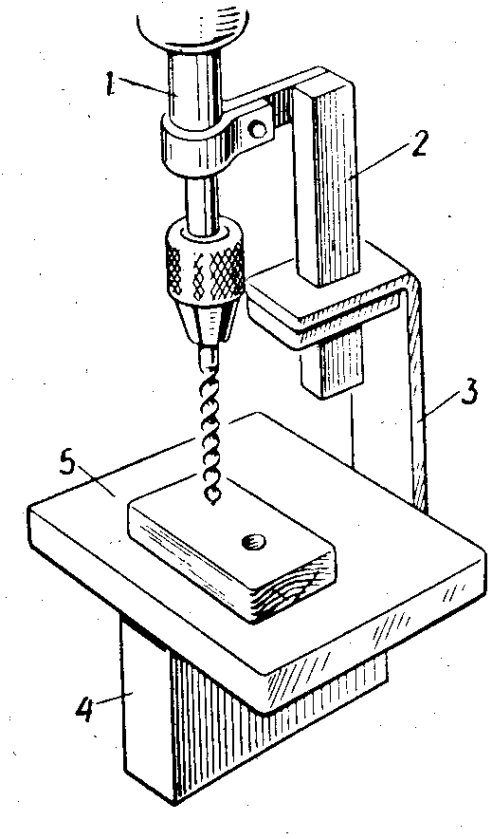

Пристрій для роботи дрилем з топкими свердлами зображено на даному мал. Якщо немає свердлильного верстата, то дуже важко просвердлити отвір малого діаметра (до 1 мм). Для цього рекомендується простий саморобний пристрій, який певною мірою може замінити свердлильний верстат. Дриль 1 прикріплюється кронштейном 2 до стояка 3, який з'єднаний з основою 4. На основі закріплений стіл 5, на який кладуть оброблювану деталь.

